Instalación Roop-Floyd
Video Tutorial 01 - Otro nombre
https://www.youtube.com/watch?v=vkv5tJv_F6o
Video Tutorial 02
https://www.youtube.com/watch?v=PQ46iwbFlMQ

Requiere de instalación de miniconda
Instalacion miniconda
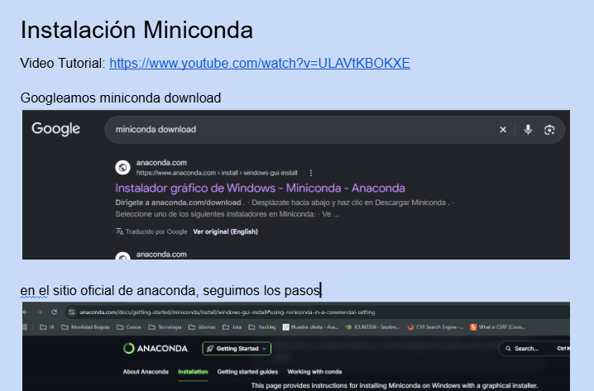

Repositorio codeberg como un github:
https://codeberg.org/Cognibuild/ROOP-FLOYD
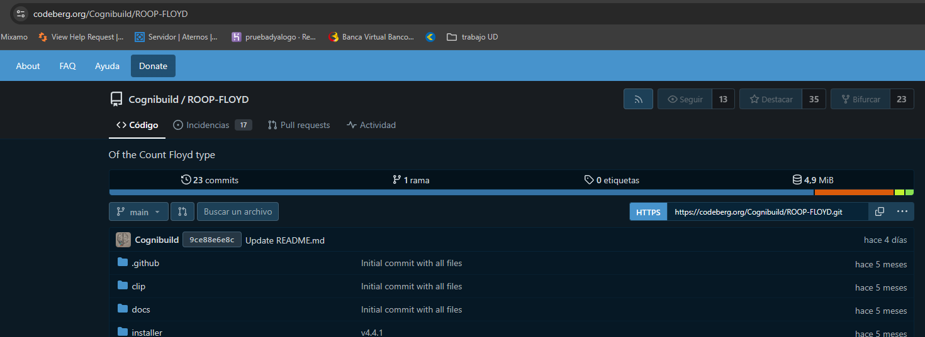

README
En la documentación del repo, se establecen distintas instalaciones conforme las generaciones de tarjetas gráficas NVIDIA GeForce RTX..

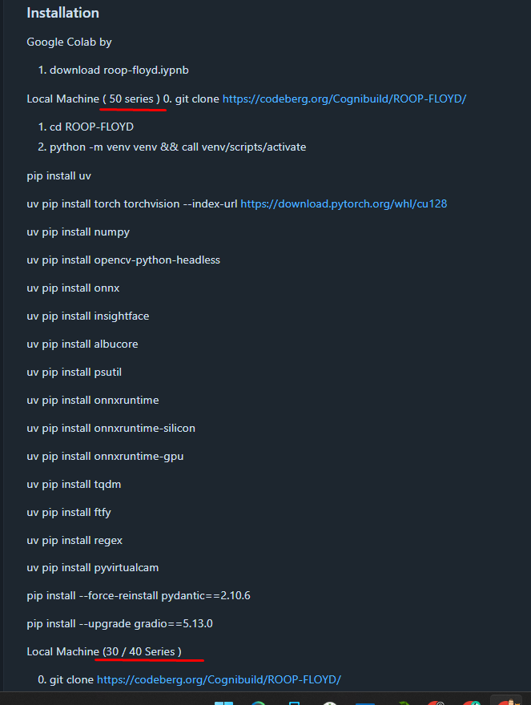

Guía de instalación (Windows + NVIDIA)
Clonar repo
git clone https://codeberg.org/Cognibuild/ROOP-FLOYD/
cd ROOP-FLOYD

Opción 1 env: Crear entorno virtual con python, la versión de python debe ser 3.10
# Crear Entorno virtual
python.exe -m venv env-roop
# Activar Entorno virtual
.\env-roop\Scripts\activate

Opción 2 env: Crear entorno virtual con conda
conda create --prefix ./env-root python=3.10

Instalar librerias
pip install uv
uv pip install torch torchvision --index-url https://download.pytorch.org/whl/cu128
uv pip install numpy opencv-python-headless onnx insightface albucore psutil onnxruntime-gpu tqdm ftfy regex pyvirtualcam
pip install --force-reinstall pydantic==2.10.6
pip install --upgrade gradio==5.13.0

Ejecutar
python run.py

